- Môn học: Phân tích và Thiết kế Hệ thống
- Dự án: Hệ thống Quản lý Dự Án “The ProM”
- Sinh viên thực hiện: Tôn Phạm Quang Huy
- MSSV: PTIT-HN-017
- Ngày Nộp: 15/11/2025

Mục Lục
Chương 1. Giới Thiệu (INTRODUCTION)
1.1. Mục đích………………………………………………2
1.2. Bối cảnh và Vấn đề cần giải quyết……………………2
1.3. Phạm vi của Hệ thống…………………………………2
1.4. Định nghĩa, Từ viết tắt…………………………………3
Chương 2. Mô tả tổng quan
2.1. Bối cảnh hệ thống………………………………………3
2.2. Kiến trúc hệ thống………………………………………3
2.3. Các chức năng chính của hệ thống……………………..5
2.4. Chi tiết người dùng(Actor)……………………………..5
2.5. Các ràng buộc…………………………………………..6
Chương 3. Yêu cầu cụ thể
3.1. Yêu cầu về Giao diện Người dùng……………………..6
3.2. Yêu cầu Chức năng…………………………………….10
3.3. Yêu cầu Phi chức năng…………………………………21
3.4. Yêu cầu về Cơ sở dữ liệu Logic………………………..21
PHỤ LỤC
A. Biểu đồ Lớp (Class Diagram)……………………………22
B. Figma…………………………………………………….23

CHƯƠNG 1. GIỚI THIỆU (INTRODUCTION)

1.1. Mục đích
Tài liệu này là Tài liệu Đặc tả Yêu cầu Phần mềm (Software Requirements Specification - SRS) cho Hệ thống Quản lý Dự án. Tài liệu được biên soạn nhằm cung cấp thông tin chi tiết về các yêu cầu chức năng, phi chức năng, giao diện và cơ sở dữ liệu của hệ thống. Tài liệu này được sử dụng bởi đội ngũ phát triển phần mềm, nhà quản lý dự án, và khách hàng để đảm bảo rằng các bên có cùng hiểu biết về phạm vi và chức năng của sản phẩm.
Hệ thống Quản lý Dự án được xây dựng nhằm hỗ trợ tổ chức trong việc quản lý tiến độ, nhân sự, và nhiệm vụ trong các dự án phần mềm hoặc dự án công việc nói chung. Hệ thống giúp giảm thiểu việc quản lý thủ công bằng bảng tính, hỗ trợ theo dõi tiến độ theo thời gian thực, phân công công việc rõ ràng, và đánh giá hiệu quả làm việc của từng thành viên.

1.2. Bối cảnh và Vấn đề cần giải quyết
Hiện nay, việc quản lý dự án tại tổ chức được thực hiện thủ công thông qua bảng tính Excel hoặc tin nhắn nội bộ, dẫn đến nhiều vấn đề như: khó kiểm soát tiến độ, trễ hạn, phân công không đồng đều, và thiếu dữ liệu thống kê cho việc đánh giá hiệu suất. Việc cập nhật trạng thái công việc cũng không đồng bộ giữa các thành viên, khiến nhà quản lý khó nắm bắt tình hình thực tế của từng dự án. Vì vậy, cần một hệ thống số hóa, trực quan và tập trung để hỗ trợ việc lập kế hoạch, phân công, và giám sát toàn bộ quy trình thực hiện dự án.

1.3. Phạm vi của Hệ thống
Các chức năng Hệ thống SẼ CÓ(In-scope):
- Quản lý tài khoản người dùng (đăng nhập, phân quyền quản lý và thành viên).
- Quản lý dự án (tạo, chỉnh sửa, xóa, theo dõi tiến độ).
- Quản lý nhiệm vụ (thêm, sửa, giao việc, thay đổi trạng thái).
- Theo dõi tiến độ công việc theo thời gian thực.
- Thống kê và báo cáo hiệu suất làm việc của từng dự án và thành viên.
Các chức năng Hệ thống SẼ KHÔNG CÓ (Out-of-scope):
- Không tích hợp công cụ chat nội bộ.
- Không tích hợp lịch họp tự động.
- Không hỗ trợ quản lý chi phí, ngân sách dự án.

1.4. Định nghĩa, Từ viết tắt
Từ viết tắt / Thuật ngữ | Giải thích
SRS | Software Requirements Specification - Tài liệu Đặc tả Yêu cầu Phần mềm
Dự án (Project) | Một tập hợp các nhiệm vụ được thực hiện trong khoảng thời gian xác định
Nhiệm vụ (Task) | Một công việc cụ thể được giao cho thành viên trong dự án
Thành viên (Member) | Người dùng có quyền tham gia và thực hiện các nhiệm vụ
Quản lý (Manager) | Người có quyền tạo và giám sát dự án

CHƯƠNG 2. MÔ TẢ TỔNG QUAN (OVERALL DESCRIPTION)

2.1. Bối cảnh Sản phẩm
Sản phẩm là một ứng dụng web độc lập, có thể truy cập qua trình duyệt. Hệ thống sẽ được triển khai trên máy chủ nội bộ hoặc dịch vụ đám mây, cho phép người dùng (quản lý và thành viên) sử dụng mọi lúc, mọi nơi.

2.2. Kiến trúc Hệ thống
Hệ thống được thiết kế theo mô hình Client–Server, trong đó:
- Giao diện người dùng (Frontend): hiển thị thông tin, cho phép thao tác trực quan.
- Máy chủ (Backend): xử lý nghiệp vụ, lưu trữ dữ liệu, quản lý xác thực.
- Cơ sở dữ liệu (Database): lưu thông tin người dùng, dự án, nhiệm vụ, tiến độ.
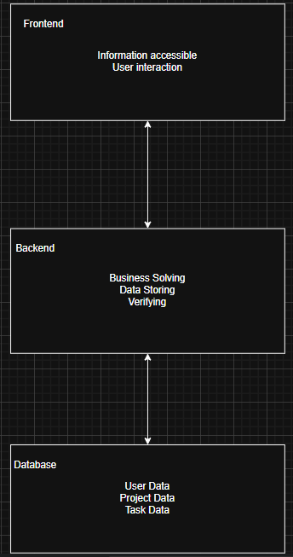

2.3. Các chức năng chính của Hệ thống
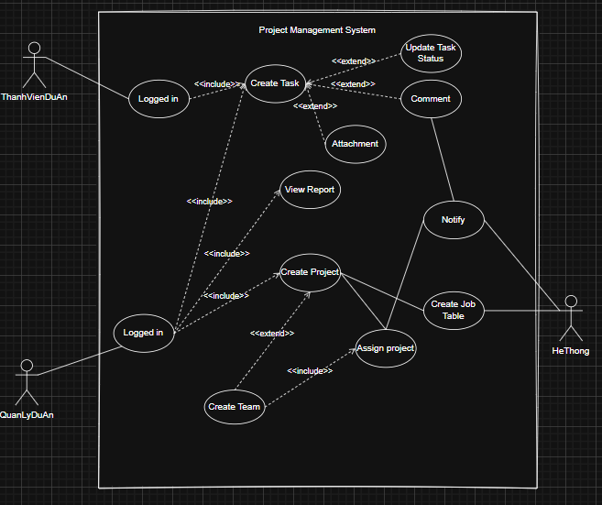

- Actor: QuanLyDuAn, ThanhVienDuAn, HeThong
- Use Case:
1. Nhóm Thành viên: CreateTask, UpdateStatus, Comment, Attachment.
2. Nhóm Quản lý: AssignTask, ViewReport, CreateProject, CreateTeam, CreateTask.
3. Nhóm Hệ thống: CreateJobTable, Notify.

2.4. Đặc điểm Người dùng (Actors)
- Quản lý dự án: Người chịu trách nhiệm chính cho dự án, có quyền tạo, phân công và theo dõi tiến độ.
- Thành viên dự án: Người thực hiện nhiệm vụ, cập nhật trạng thái công việc.
- Hệ thống: Tự động gửi thông báo và cập nhật tiến độ tổng hợp.

2.5. Các ràng buộc (Constraints)
- Hệ thống phải hoạt động tốt trên trình duyệt Chrome, Edge và Firefox.
- Dữ liệu phải được lưu trữ an toàn và có khả năng sao lưu định kỳ.
- Mỗi dự án chỉ có một người quản lý chính.
- Thời gian phản hồi cho thao tác người dùng không vượt quá 3 giây.

CHƯƠNG 3. YÊU CẦU CỤ THỂ (SPECIFIC REQUIREMENTS)

3.1. Yêu cầu về Giao diện Người dùng
Hệ thống được thiết kế theo phong cách đơn giản, hiện đại và dễ thao tác, với màu chủ đạo là xanh và trắng. Các giao diện chính gồm:
1. Trang quản lý dự án – hiển thị danh sách các dự án và trạng thái.
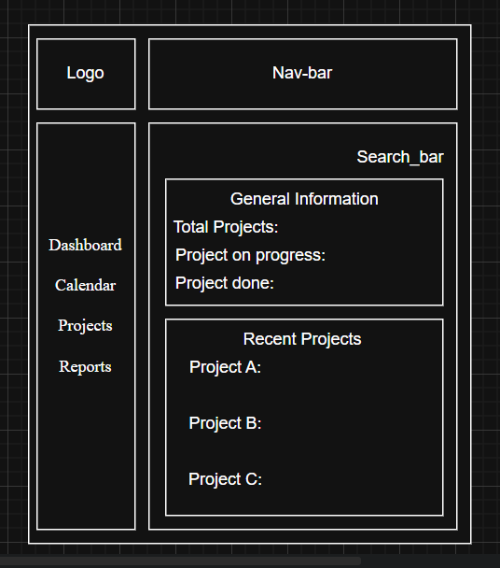
Mô tả:
Các phần | Mô tả | Thành phần
Header | Hiển thị logo và thanh điều hướng chính của hệ thống. Luôn cố định trên cùng giúp người dùng truy cập nhanh các chức năng quan trọng. | - Logo (dẫn về Dashboard)  - Nav-bar: Profile, Notification, Settings, Logout
Body | Vùng nội dung chính, gồm menu trái và khu hiển thị thông tin tổng quan. Đây là khu vực người dùng thao tác chính. | Sidebar: Dashboard, Calendar, Projects, Reports  Content Area: Search bar, General Information (Total Projects, Projects in Progress, Projects Done), Recent Projects (Project A, B, C)
Footer | Hiển thị thông tin bản quyền và các liên kết hỗ trợ. Nằm cuối trang, không cố định.
2. Trang nhiệm vụ chi tiết – cho phép xem và cập nhật tiến độ.
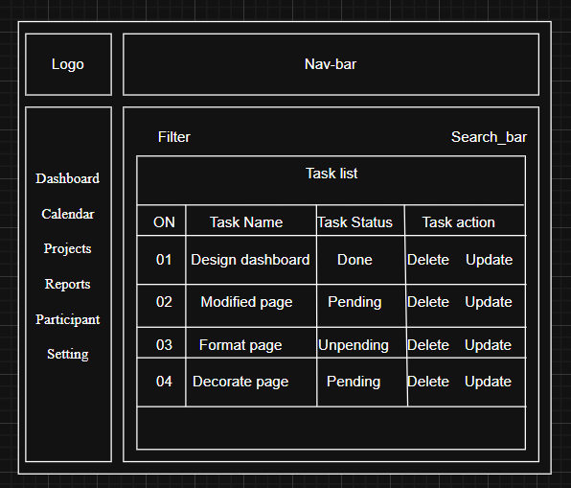
Các phần | Mô tả | Thành phần
Header | Hiển thị logo và thanh điều hướng ngang. Giúp người dùng truy cập nhanh các mục chính và thông tin cá nhân. Luôn cố định trên đầu trang. | - Logo (trái)  - Nav-bar (giữa): tên trang, điều hướng tổng quan  - Các nút phụ (nếu có): thông báo, avatar, cài đặt
Body | Vùng thao tác chính của người dùng, chứa menu sidebar và bảng danh sách nhiệm vụ (Task List). | Sidebar (trái): Dashboard, Calendar, Projects, Reports, Participant, Setting  Content Area (giữa):  - Filter (bộ lọc)  - Search_bar (tìm kiếm theo tên task)  - Task List Table gồm các cột:  • ON (số thứ tự)  • Task Name  • Task Status (Done / Pending / Unpending)  • Task Action (Delete, Update)
Footer | Hiển thị thông tin bản quyền và liên kết hỗ trợ. Nằm cuối trang, không cố định.
3. Trang báo cáo tổng hợp – hiển thị biểu đồ và thống kê.
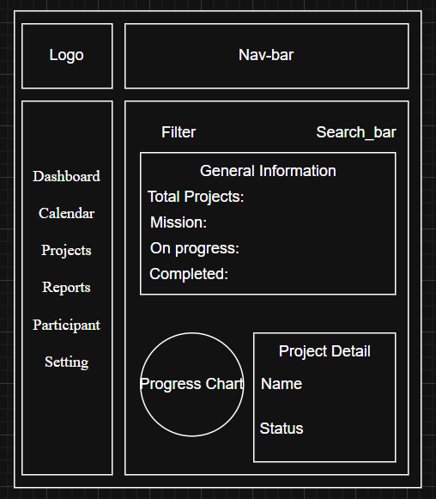
Các phần | Mô tả | Thành phần
Header | Hiển thị logo và thanh điều hướng ngang. Giúp người dùng truy cập nhanh các mục chính và thông tin cá nhân. Luôn cố định trên đầu trang. | - Logo (trái)  - Nav-bar (giữa): tên trang, điều hướng tổng quan  - Các nút phụ (nếu có): thông báo, avatar, cài đặt
Body | Vùng nội dung chính, gồm menu trái và khu hiển thị thông tin tổng quan. Đây là khu vực người dùng thao tác chính. | Sidebar (trái): Dashboard, Calendar, Projects, Reports, Participant, Setting  Content Area (giữa):  - Filter (bộ lọc)  - Search_bar (tìm kiếm theo tên task)  - General information(thông tin chung)  - Progress chart (biểu đồ tiến độ)  - Project detail(chi tiết dự án)
Footer | Hiển thị thông tin bản quyền và liên kết hỗ trợ. Nằm cuối trang, không cố định.

3.2. Yêu cầu Chức năng
3.2.1. UC-01: Tạo dự án mới
- Mô tả ngắn: Cho phép Quản lý tạo dự án mới, nhập thông tin cơ bản như tên, mô tả, thời hạn và thành viên tham gia.
- Actor chính: Quản lý dự án
- Điều kiện tiên quyết: Người dùng đã đăng nhập.
- Luồng sự kiện chính:
1. Quản lý chọn “Tạo dự án mới”.
2. Nhập thông tin dự án.
3. Thêm thành viên tham gia.
4. Xác nhận tạo.
- Luồng thay thế:
A1: Thiếu thông tin bắt buộc → hiển thị thông báo lỗi.
A2: Dự án trùng tên → yêu cầu đổi tên.
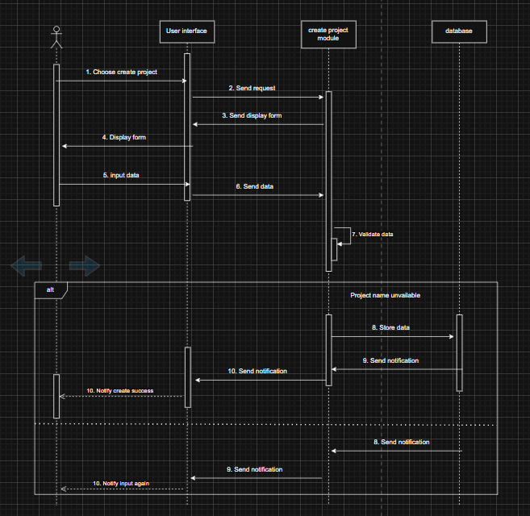

3.2.2. UC-02: Giao nhiệm vụ
- Mô tả ngắn:
Cho phép Quản lý dự án giao nhiệm vụ cụ thể cho các thành viên trong dự án, bao gồm việc nhập thông tin nhiệm vụ, thời hạn và mức độ ưu tiên, đồng thời theo dõi trạng thái hoàn thành của từng nhiệm vụ.
- Actor chính:
Quản lý dự án
- Điều kiện tiên quyết:
- Người dùng đã đăng nhập.
- Dự án đã được tạo và có thành viên tham gia.
- Luồng sự kiện chính:
- Quản lý mở giao diện chi tiết của dự án.
- Chọn chức năng “Giao nhiệm vụ”.
- Nhập thông tin nhiệm vụ: tên, mô tả, thời hạn, độ ưu tiên.
- Chọn thành viên được giao nhiệm vụ.
- Xác nhận giao nhiệm vụ.
- Hệ thống lưu nhiệm vụ vào dự án và hiển thị trong danh sách công việc.
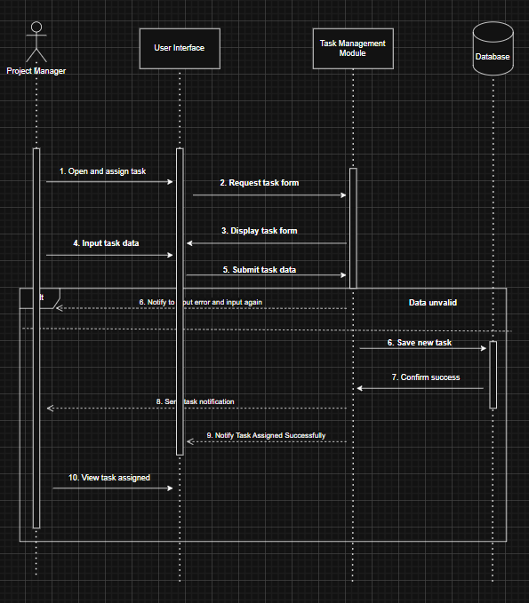

3.2.3. UC-03: Xem báo cáo tiến độ
- Mô tả ngắn:
Cho phép Quản lý dự án xem tổng quan tiến độ của các dự án, theo dõi tỷ lệ hoàn thành nhiệm vụ, và xuất báo cáo chi tiết dưới dạng biểu đồ hoặc tệp tải về.
- Actor chính:
Quản lý dự án
- Điều kiện tiên quyết:
- Người dùng đã đăng nhập.
- Hệ thống có ít nhất một dự án và các nhiệm vụ đã được tạo.
- Luồng sự kiện chính:
- Quản lý chọn chức năng “Xem báo cáo tiến độ”.
- Hệ thống hiển thị danh sách các dự án.
- Quản lý chọn dự án cần xem chi tiết.
- Hệ thống tổng hợp số liệu: số nhiệm vụ đã hoàn thành, đang thực hiện, chưa bắt đầu.
- Hiển thị biểu đồ tiến độ và phần trăm hoàn thành.
- Quản lý có thể chọn “Xuất báo cáo” để tải về (PDF, Excel,...).
- Luồng sự kiện thay đổi
A3.1: Danh sách dự án trống
A3.2: Dự án không có nhiệm vụ
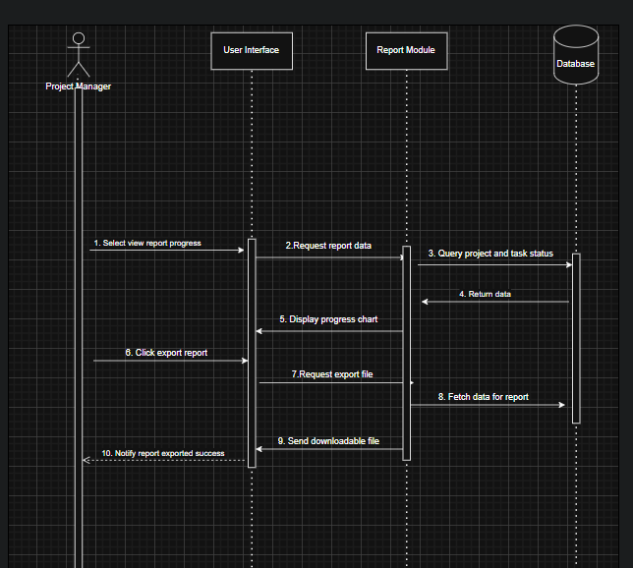

3.2.4. UC-04: Đăng nhập Hệ thống (Login)
Đây là Use Case cơ bản nhất và là điều kiện tiên quyết cho hầu hết các hoạt động khác, nhưng lại chưa được định nghĩa.
- Mô tả ngắn: Cho phép Người dùng (Quản lý hoặc Nhân viên) truy cập vào hệ thống bằng Email và Mật khẩu đã được mã hóa.
- Actor chính: Người dùng (Quản lý/Nhân viên)
- Điều kiện tiên quyết: Người dùng có Tài khoản đã được tạo.
- Luồng sự kiện chính:
- Người dùng nhập Email và Mật khẩu.
- Hệ thống kiểm tra thông tin đăng nhập.
- Đăng nhập thành công và chuyển đến trang chính.
- Luồng thay thế:
A4.1: Email/Mật khẩu không hợp lệ -> hiển thị thông báo bắt nhập lại.
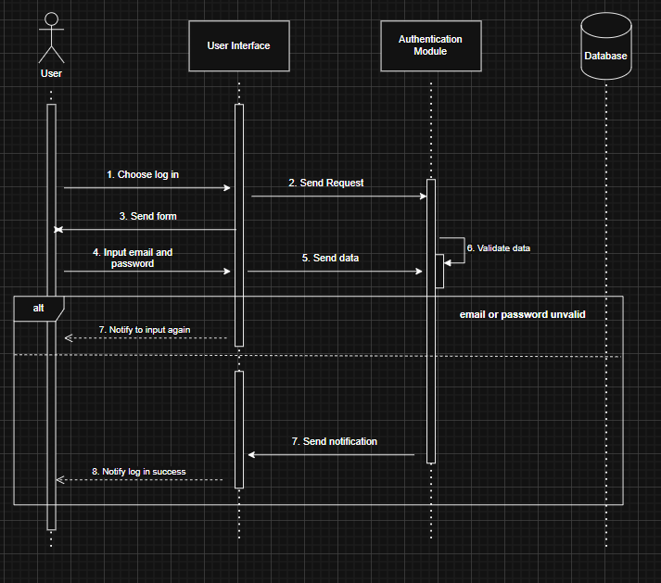

3.2.5. UC-05: Quản lý Nhóm làm việc (Team Management)
Chức năng tạo và quản lý nhóm là một yêu cầu riêng biệt và chỉ dành cho Quản lý.
- Mô tả ngắn: Cho phép Quản lý tạo, chỉnh sửa thông tin, và thêm/xóa thành viên vào các Nhóm làm việc (Team).
- Actor chính: Quản lý
- Điều kiện tiên quyết: Người dùng (Quản lý) đã đăng nhập.
- Luồng sự kiện chính (Tạo Nhóm):
- Quản lý chọn "Tạo Nhóm mới".
- Nhập Tên nhóm và Mô tả.
- Xác nhận tạo.
- Quản lý chọn "Thêm Thành viên" và chọn các Tài khoản Người dùng.
- Luồng thay thế:
A5.1: Nhóm trùng tên -> yêu cầu đổi tên.
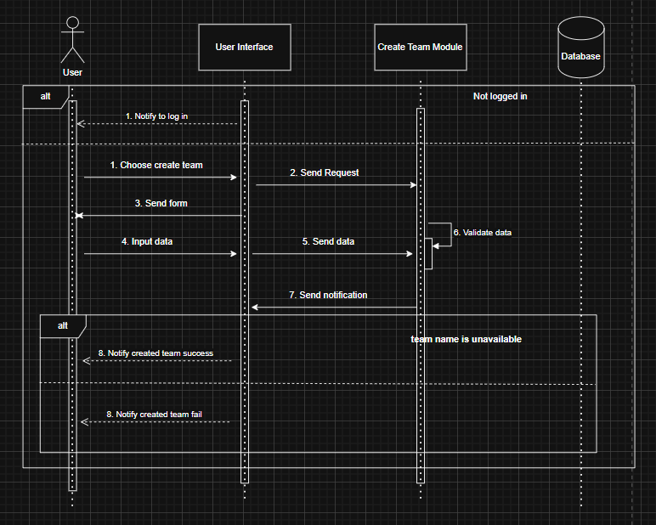

3.2.6. UC-06: Tạo Công việc mới (Create Task)
Đây là chức năng quan trọng thuộc Phân hệ Quản lý Công việc và có thể được thực hiện bởi bất kỳ thành viên nào trong Nhóm.
- Mô tả ngắn: Cho phép thành viên trong Nhóm tạo một Công việc mới trong một Dự án cụ thể.
- Actor chính: Thành viên Nhóm (Quản lý/Nhân viên)
- Điều kiện tiên quyết:
- Người dùng đã đăng nhập.
- Dự án đã được tạo.
- Luồng sự kiện chính:
- Người dùng mở giao diện Bảng Công việc (Kanban Board) của Dự án.
- Chọn "Tạo Công việc mới".
- Nhập thông tin: Tên công việc (bắt buộc), Mô tả, Ngày hết hạn, Độ ưu tiên.
- Gán Người thực hiện (Assignee) (một hoặc nhiều thành viên trong Nhóm).
- Xác nhận tạo.
- Hệ thống mặc định đặt công việc vào cột "Cần làm".
- Luồng thay thế:
A6.1: Thiếu công việc không được trùng -> hiển thị thông báo lỗi.
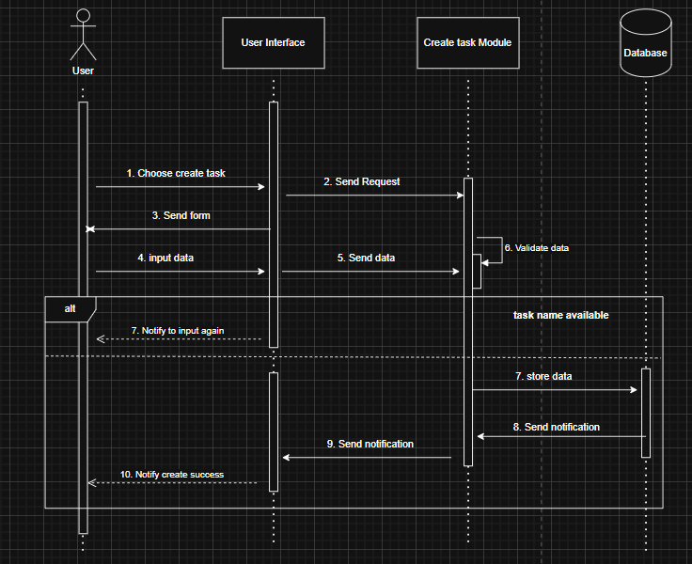

3.2.7. UC-07: Attachment (Đính kèm tệp)

Mô tả ngắn
Cho phép thành viên dự án đính kèm file (hình ảnh, tài liệu, video…) vào một nhiệm vụ (task).

Actor
ThànhViênDựÁn

Tiền điều kiện
Người dùng đã đăng nhập hệ thống.
Task phải tồn tại.

Luồng sự kiện chính
Thành viên chọn “Attachment” trong chi tiết Task.
Hệ thống hiển thị giao diện tải tệp.
Thành viên bấm “Chọn file” và chọn tệp từ máy.
Hệ thống kiểm tra định dạng & dung lượng.
Thành viên nhấn “Tải lên”.
Hệ thống lưu file và hiển thị file đính kèm trong Task.

Luồng thay thế (Alternative Flow)
7a. Tệp vượt dung lượng cho phép → Hệ thống thông báo lỗi và yêu cầu tải file khác.
7b. Định dạng file không cho phép → Thông báo lỗi.
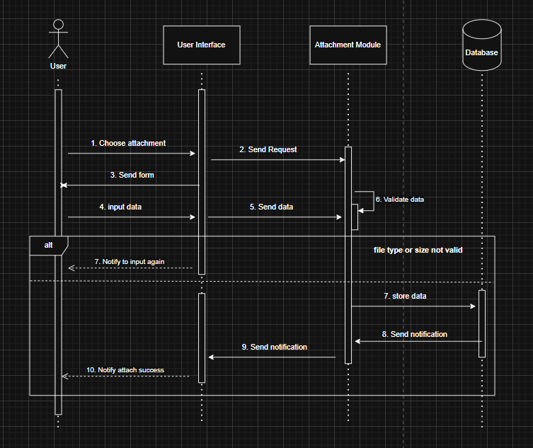

3.2.8. UC-08: Comment (Bình luận vào Task)

Mô tả ngắn
Cho phép người dùng thêm bình luận vào một nhiệm vụ để trao đổi thông tin.

Actor
ThànhViênDựÁn

Luồng sự kiện chính
Thành viên mở chi tiết Task.
Chọn mục “Comment”.
Nhập nội dung bình luận.
Nhấn “Gửi”.
Hệ thống lưu bình luận và hiển thị trong danh sách comment của Task.

Luồng thay đổi
8a. Người dùng thêm emoji hoặc file đính kèm mini (nếu hỗ trợ).
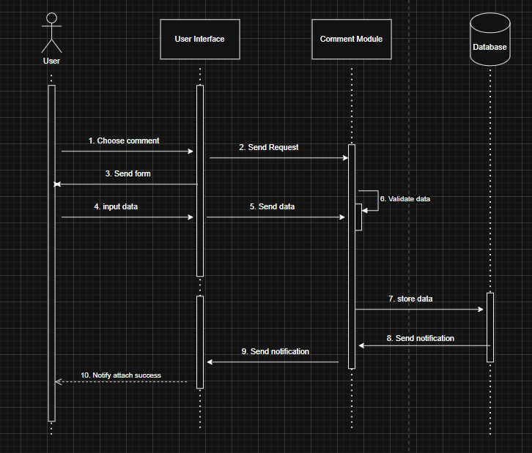

3.3. Yêu cầu Phi chức năng (Non-functional Requirements)
- PER-01: Thời gian tải danh sách nhiệm vụ < 3 giây.
- USA-01: Người dùng mới chỉ cần 5 phút hướng dẫn để thao tác cơ bản.
- SEC-01: Mọi tài khoản phải được xác thực trước khi truy cập dữ liệu dự án.

3.4. Yêu cầu về Cơ sở dữ liệu Logic
Hệ thống có 5 bảng chính: Thành viên, Dự án, Nhiệm vụ, Nhóm, Bình luận. Mô hình đã đạt 3NF vì mỗi thuộc tính phụ thuộc hàm đầy đủ vào khóa chính và không có phụ thuộc bắc cầu.
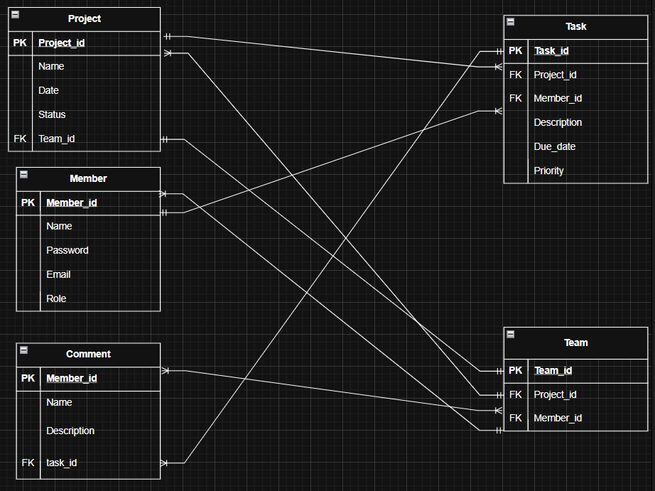
- Các lớp thực thể và mối quan hệ
- Mỗi nhóm phải có ít nhất 1 dự án
- Mỗi thành viên sẽ có nhiều nhiệm vụ
- Mỗi dự án sẽ có nhiều nhiệm vụ
- Mỗi nhiệm vụ sẽ có ít nhất 1 thành viên phụ trách
- Mỗi nhóm sẽ có nhiều bình luậnb
- Mỗi dự án sẽ có nhiều thành viên
- Mỗi dự án sẽ có nhiều nhóm
Phụ lục:
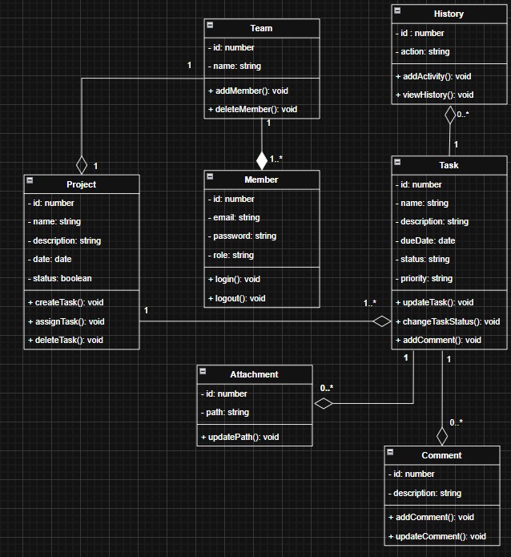
Figma: https://www.figma.com/design/aNxqvl6cNYSuKwG0q3pLvA/Project-Management-System?node-id=11-1710&t=uTccWxX6orK5BvyR-1

